- 系统各模块电路图
  - L298N电机驱动模块电路图
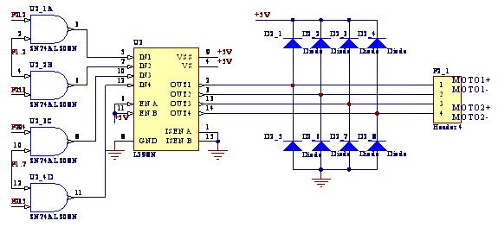
图1 L298N电路图
  - 稳压电源模块设计
电源电路为系统提供基准电源，是整个系统工作稳定性关键所在，本系统采用12V可充电动力电池组其稳压电路原理图如图所示：
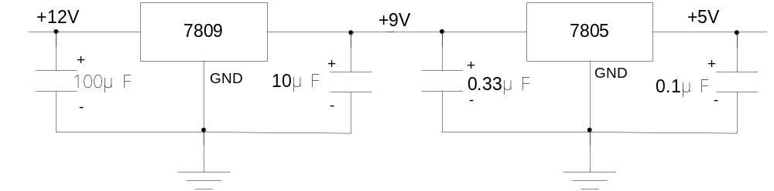图2 稳压电路图
  - 电机驱动模块设计
本设计中采用的电机专用驱动芯片L298N，原理电路图如图3所示。
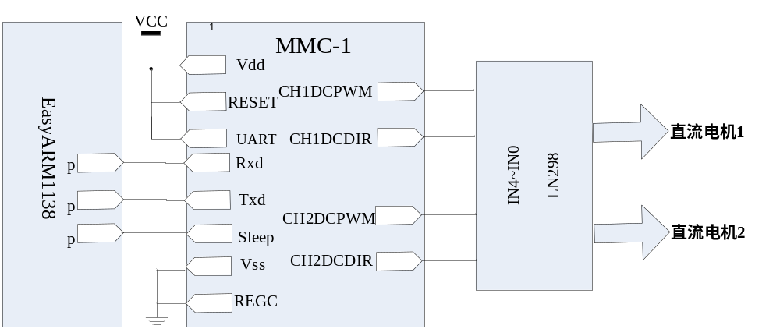图3 驱动电路原理图
  - 显示模块设计
采用带中文字库的液晶屏128X64，该模块灵活的接口方式和简单、方便的操作指令，可构成全中文人机交互图形界面。
  - IC卡识别模块
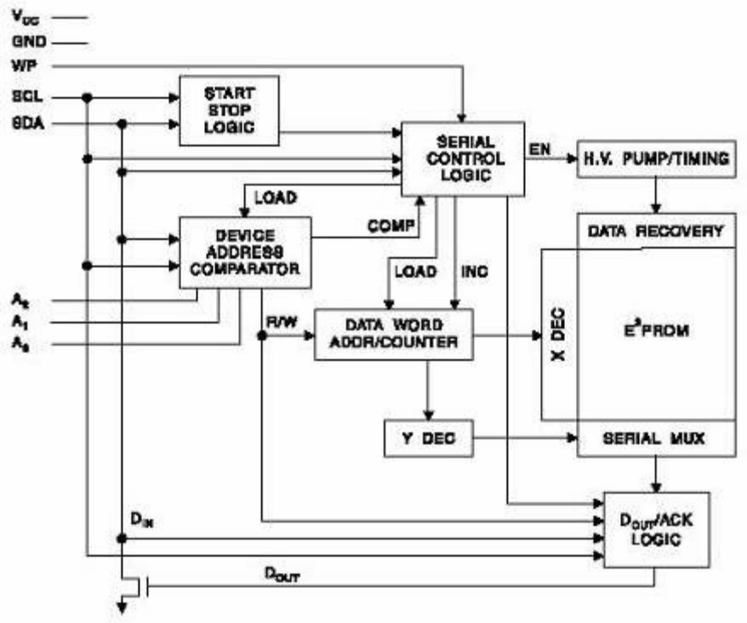
图4 AT24XX 系列器件内部结构
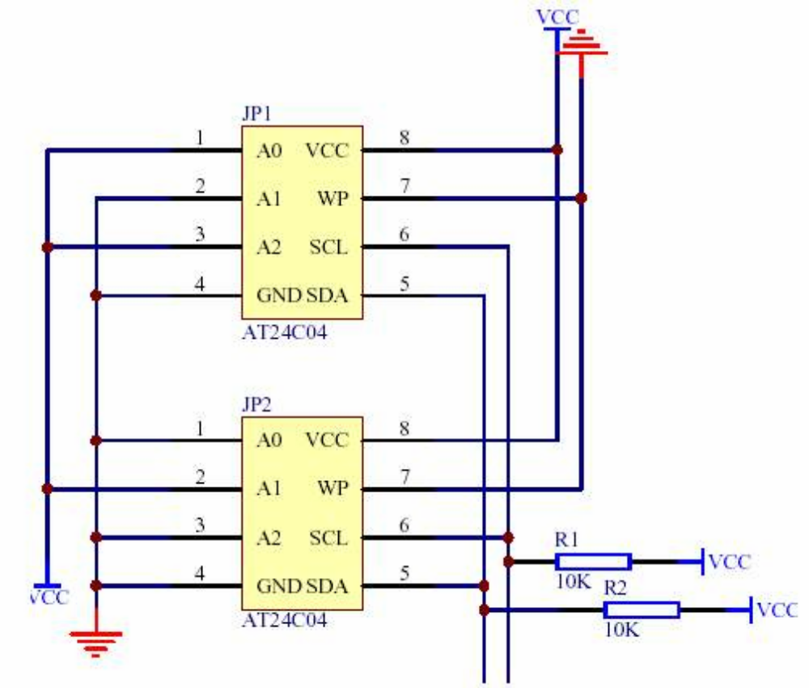
图5 两个AT24C04连接图
  - Nrf24L01电路图
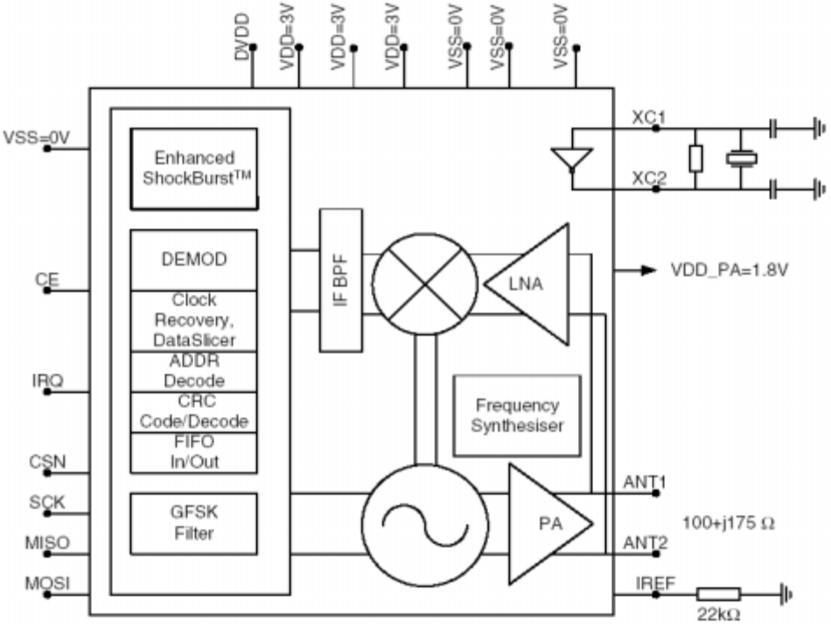
图6 nRF24L01 及外部接口
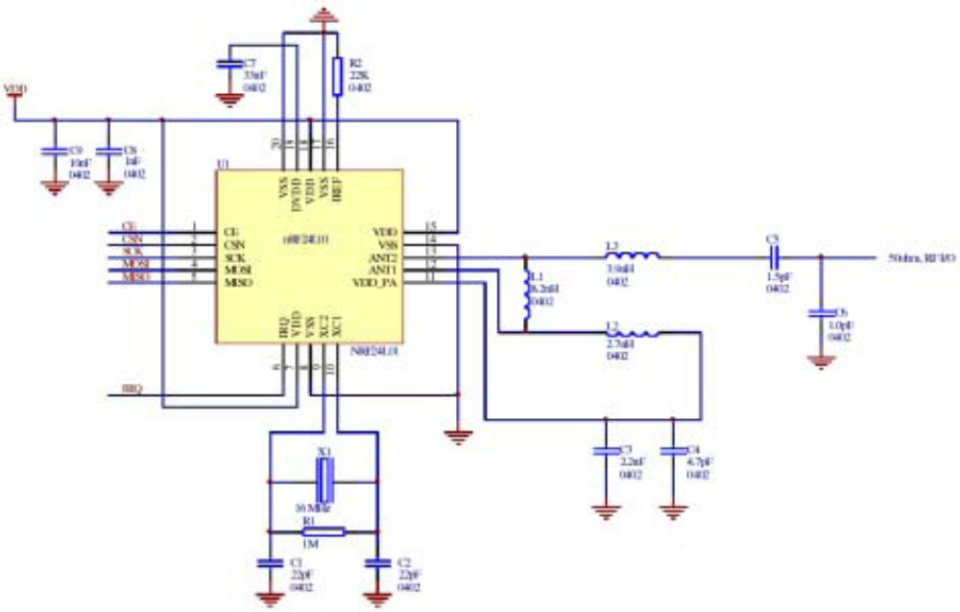
图7 nRF24L01 单端50欧射频输出原理图
- 微处理器硬件原理图

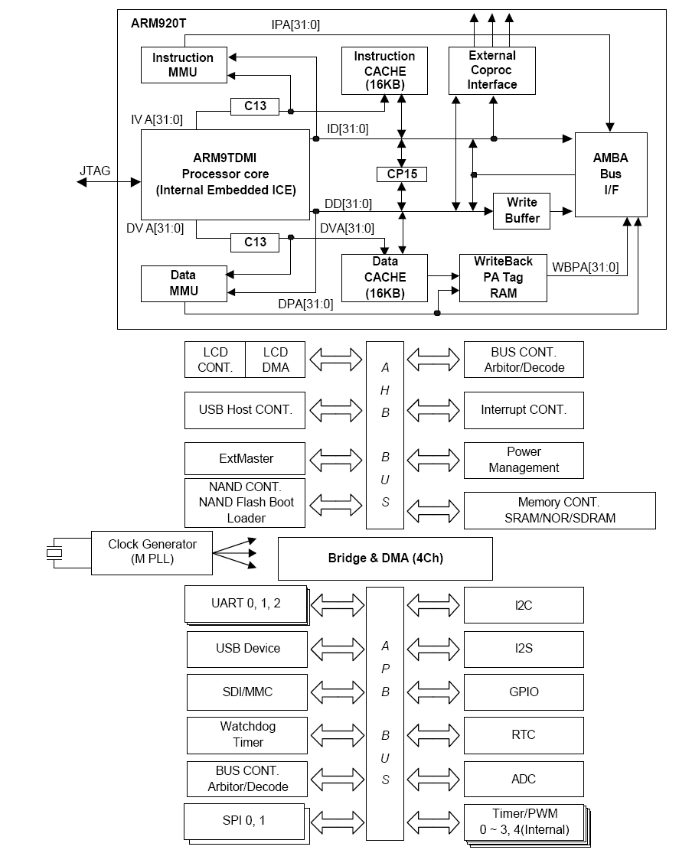
图8微处理器硬件原理图
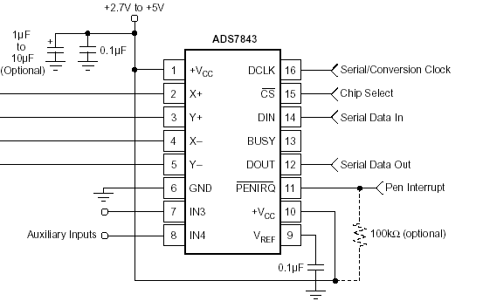
- 直流电机电路
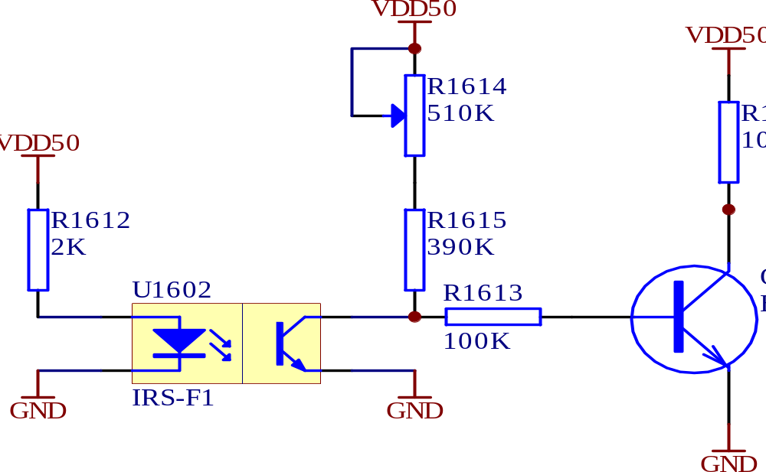
- GPRS和GPS扩展板的串口
GPRS扩展板采用SIMCOM公司的SIM300 GPRS模块，并配以相关电路而构成。当GPRS扩展板连接计算机或ARM3000平台时，通过MAX3232转换RS232电平，并通过DB9插座连接。（其GPS扩展板同上）其串口连接电路如图9所示。
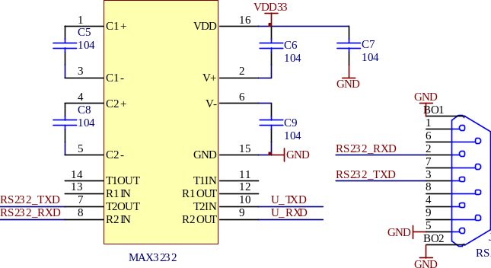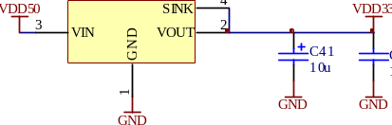

图9串口电路原理图

